中国电科49所所长郭宏伟：必须发展智能传感器
来源： C114通信网
C114讯 8月30日消息（安迪）在“2022世界5G大会”期间举行的传感器发展应用研讨会上，中国电子科技集团公司第四十九研究所（中国电科49所）所长郭宏伟表示，必须发展具有数据采集、数据存储、通信传输、统计分析以及自补偿、自检查、自校正、自诊断的智能传感器。
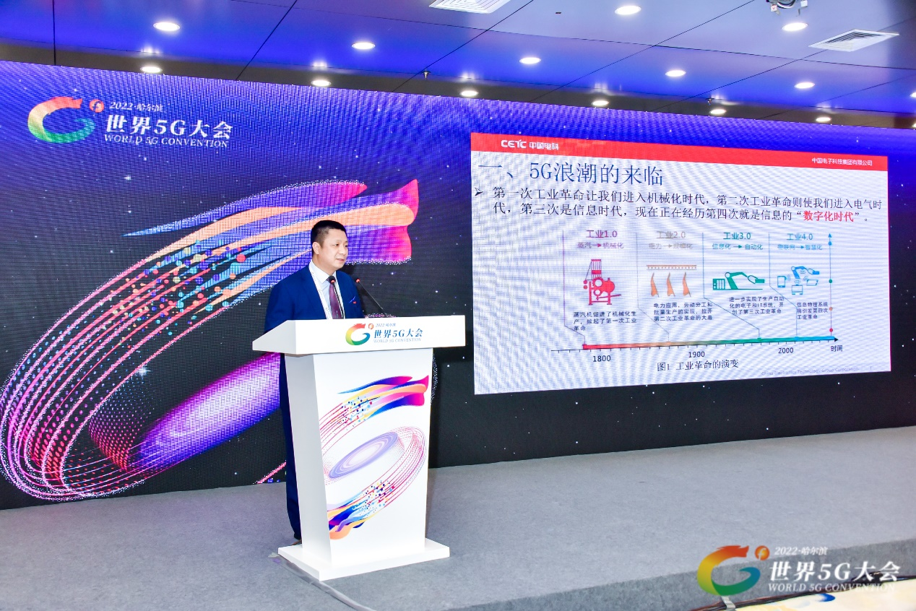
传感器，用于客观世界多维信息的获取和感知。谈及万物互联感知层关键器件，郭宏伟指出，现阶段传感器输出功能单一，产业空心化严重，高端传感器被国外垄断，我国传感器处于中低端领域。要实现万物互联，必须发展具有数据采集、数据存储、通信传输、统计分析以及自补偿、自检查、自校正、自诊断的智能传感器，智能传感器本身含有的信息量让5G这条信息的高速公路具备了更好的使用价值。
若把数字经济比作运转复杂的机器，则传感器便是其中的一颗颗螺丝钉，螺丝钉的质量将直接决定机器的功能、质量和寿命。因此传感器技术的发展则是数字经济的基石。随着5G新一代数字技术的发展，生产要素加速数字化和智能化。在这一进程中，也将推进传感器技术的不断进步。

